Уважаемые родители, предлагаем вашему вниманию развивающие задания, которые способствуют формированию логического мышления, памяти, внимания у детей, умение сосредоточиться.
Задание 1
Сравни по величине
Какой из карандашей самый длинный? Какой самый коротким? Покажи карандаши по порядку от самого длинного до самого короткого.
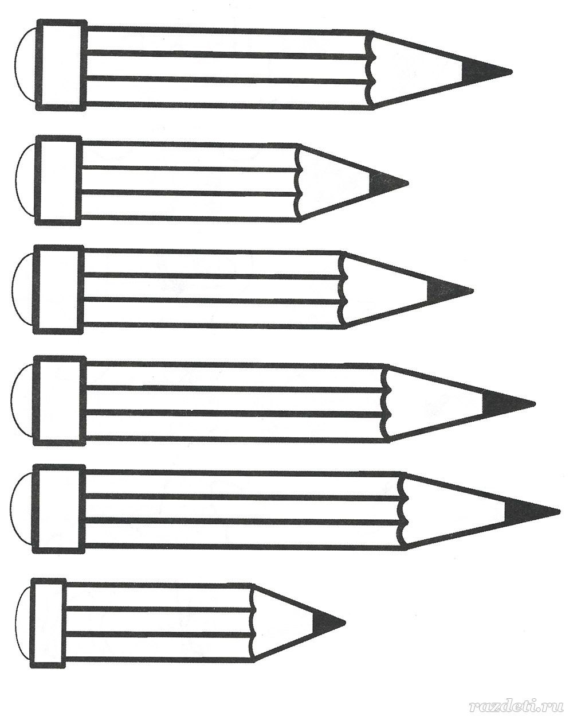

Задание 2
Будь внимательным
Найди точно такого же гномика, как на картине
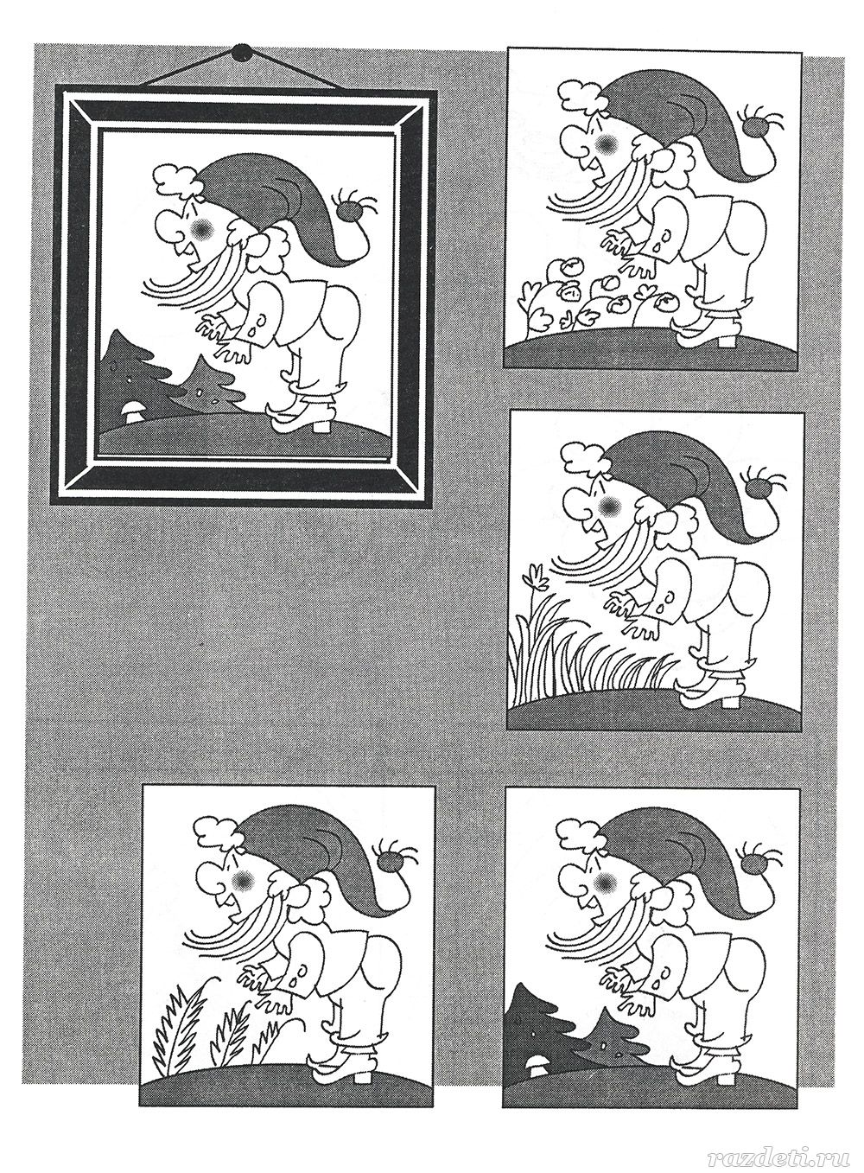

Задание 3
Подбери заплатки к коврикам. Объясни, почему подходят именно эти заплатки.
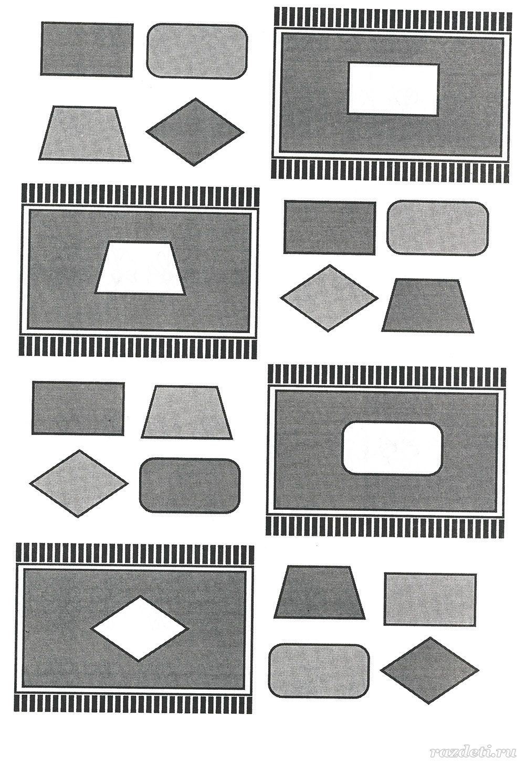

Задание 4
Сравни по величине
Какая кукла самая высокая, а какая самая низкая? Какая кроватка самая длинная, а какая самая короткая? Подбери каждый кукле подходящую кровать
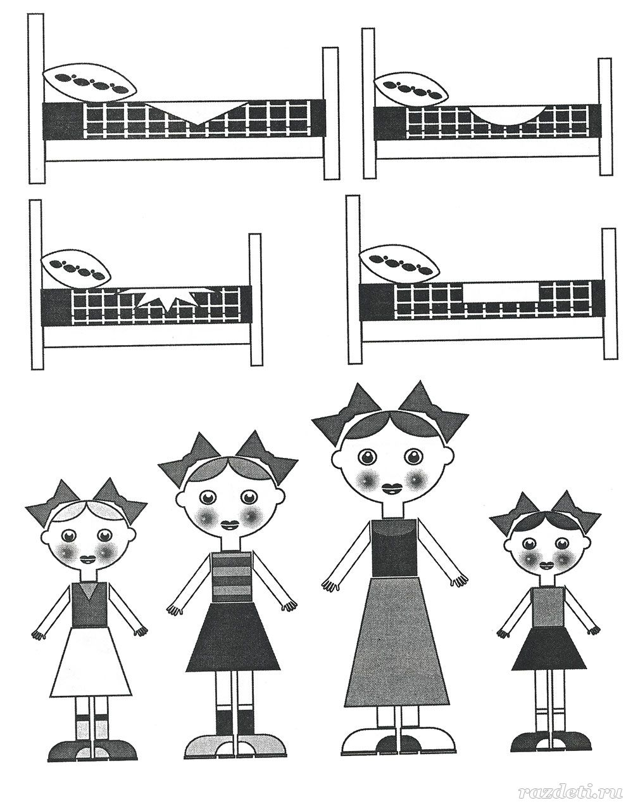

Задание 5
Будь внимательным
Найди на полках игрушки, которые нарисованы внизу в рамках.
